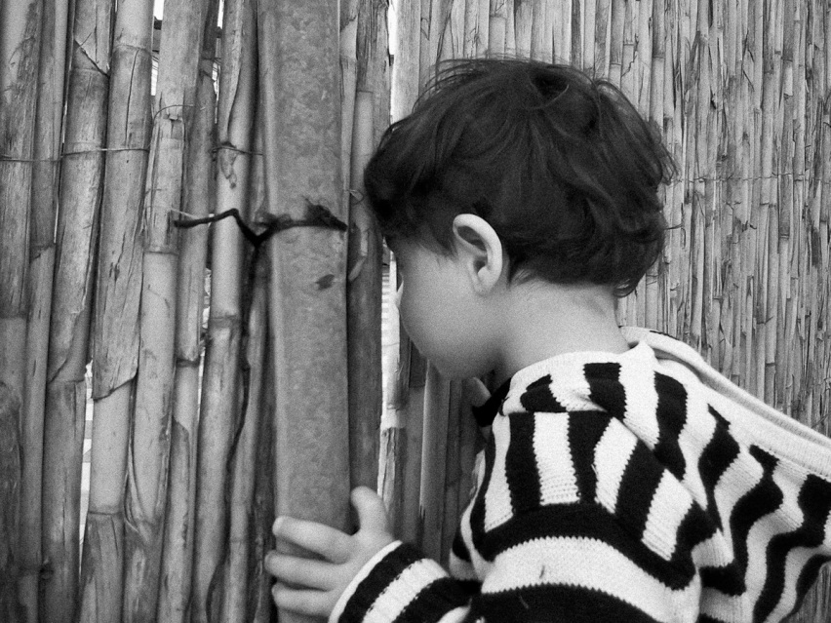

“He visto al que me ve” Gn 16,7-14

Mª Carmen Ferrero hcsa

Llega el verano y con él, el tiempo del descanso, de encuentros familiares, de amistades, tiempo de encuentros y…ENCUENTRO; tiempo de hacer un pequeño stop en nuestra vida y saborear el gozo del ENCUENTRO sosegado con Aquel que va conduciendo nuestra vida permanentemente y se desvela como el ENCUENTRO MISMO.
- Es tiempo de permanecer en el sabor del desierto, como espacio privilegiado para “gustar” a Dios y escuchar desde lo profundo la declaración de amor de Quien es el AMOR mismo: “La llevaré al desierto, le hablaré al corazón y haré con ella Alianza eterna”.
- Es tiempo de escuchar el sonido de la soledad sonora, donde podemos abrirnos confiadamente a la sinfonía de su permanente abrazo y acoger el regalo de ser “sonido” de Dios en nuestro mundo.
- Es tiempo de experimentar el “color” del silencio, que nos conduce al Fondo y nos hace UNO en su propio ser Silente. Dice Soren Kierkegaard: “Me habría ido al fondo si no hubiera ido al Fondo”
Tiempo de IR AL FONDO… Desde esta experiencia de sabor, color y sonido nos vamos a ir adentrando a ese Centro habitado, acompañadas por Agar, la esclava egipcia de Sara.
Tiempo de ACOGER la Palabra
“El ángel del Señor la encontró junto a una fuente de la estepa, la fuente del camino de Sur, y le dijo: ---Agar, esclava de Saray, ¿de dónde vienes y a dónde vas? Ella respondió: ---Vengo huyendo de mi señora. El ángel del Señor le dijo: ---Vuelve a tu señora y sométete a ella. Y el ángel del Señor añadió: ---Haré tan numerosa tu descendencia, que no se podrá contar. Y el ángel del Señor dijo: ---Mira, estás encinta y darás a luz un hijo y lo llamarás Ismael, porque el Señor te ha escuchado en la aflicción. Será un potro salvaje: él contra todos y todos contra él; vivirá separado de sus hermanos. Agar invocó el Nombre del Señor, que le había hablado: ---Tú eres Dios, que me ve; diciéndose: ¡He visto al que me ve! Por eso se llama aquel pozo: Pozo del que vive y me ve, y está entre Cades y Bared”. Gn16,7-14
Abrahán madrugó, tomó pan y un odre de agua, se lo dio a Agar, le puso al hombro al niño y la despidió. Ella se marchó y fue vagando por el desierto de Berseba. Cuando se le acabó el agua del odre, colocó al niño debajo de unas matas; se apartó y se sentó a solas a la distancia de un tiro de arco, diciéndose: No puedo ver morir a mi hijo. Y se sentó a distancia. El niño rompió a llorar. Dios oyó la voz del niño, y el ángel de Dios llamó a Agar desde el cielo, preguntándole: --- ¿Qué te pasa, Agar? No temas, que Dios ha oído la voz del niño que está ahí. Levántate, toma al niño, estáte tranquila por él, porque sacaré de él un gran pueblo. Dios le abrió los ojos y divisó un pozo de agua; fue allá, llenó el odre y dio de beber al muchacho. Gn 21,14-20
Tiempo de “MIRARNOS”
Tiempo de “mirarnos” en profundidad, de detenernos ante nuestra propia vida y respondernos desde la verdad. Un mirarnos que nada tiene que ver con el narcisismo de una mirada que no ve más allá de su propio ombligo.
Es tiempo de mirarnos y responder las preguntas que el ángel le hace a Agar: ¿Qué te pasa? ¿De dónde vienes? ¿A dónde vas?

Agar se ha sentado a “distancia” de su hijo para no verlo morir, ha dejado de luchar, ha perdido la esperanza…y se sienta, a solas, a la distancia de un tiro de piedra…
Desde la distancia, no es posible responder con verdad. Quizás sea un buen momento para adentrarnos en lo profundo y respondernos: ¿QUÉ ME PASA?...Y dejar que Dios te acompañe y emerja la respuesta. ¿Qué te pasa en este momento de tu vida? Puedes ponerle nombre, porque todo lo que nos pasa tiene un nombre. Ponle nombre a la Roca donde asientas tu vida porque, como dice el poeta Francisco Luis Bermúdez:
“… después de todo he comprendido
que lo que el árbol tiene de florido
vive de lo que tiene sepultado”.

Si tus raíces, lo que sustenta y alimenta tu vida, es Dios Padre/Madre florecerá:
- La profunda experiencia de fidelidad, esa que brota de la Fidelidad del Fondo que me sostiene y que se hace una en el Misterio.
- La confianza en la que Dios se regala como Descanso.
- El Gozo profundo que va más allá de la alegría o tristeza.
- La certeza de vivirme habitada por el Compasivo.
- El compromiso y la entrega en totalidad, especialmente con los más desfavorecidos de nuestra realidad social.
- La Caridad universal hecha caricia de Dios a los últimos.
- La creatividad para construir juntas comunidades fraternas, disponibles, dinámicas y arriesgadas.
- La dimensión contemplativa de la maternidad que nos hace ser mujeres generadoras de vida, no “solteronas” (Idea tomada de la alocución del Papa a las Superioras Mayores).
Si el árbol de mi vida no está repleto de flores de: Fidelidad, Gozo, Compasión, Compromiso, Caridad, Creatividad y Vida fecunda…Quizás las raíces no están tan profundas como decimos Si no fluyen los “flores”, es que no hay raíces.
Quizás, como decía Miguel de Unamuno, es que no vivo hacia DENTRO:
“Me dices en tu carta que si hasta ahora tu divisa ha sido: ¡Adelante! a partir de ahora será: ¡Arriba! Deja eso de delante y atrás, de arriba y abajo; deja de jugar a progresismos y carquismos; déjalo a los progresistas y a los retrógrados, a los ascendentes y descendentes, que se mueven tan sólo en el espacio exterior, y busca el otro, tu ámbito interior, el de tu alma. Lucha por meter en ella el universo entero, que es la mejor manera de derramarte en él (…). En vez de decir: ¡Adelante! o ¡Arriba!, di: ¡Adentro! Reconcéntrate para irradiar. Déjate llenar para que reboses luego, conservando el manantial. Recógete en ti mismo para mejor darte a los demás, todo entero e indiviso. “Doy cuanto tengo”, dice el generoso. “Doy cuanto soy”, dice el héroe. “Me doy a mí mismo”, dice el santo; di tú con él al darte: “Doy conmigo el universo entero”. Para ello tienes que hacerte universo, buscando dentro de ti. ¡Adentro!”.
Mírate y ponle nombre a los que ves…y sea lo que sea lo que ves, escucha el eterno estribillo de Dios: “No temas que Dios ha oído la voz del niño” Gn 21,19
Tiempo de DEJARSE MIRAR
“Tú eres Dios que me ve. He visto al que me ve. Por eso se llama aquel pozo: Pozo del que vive y me ve” Gn 16,14.
Todas tenemos experiencia de ser miradas; no todas las miradas que hemos vivido han sido generadoras de vida. No sentirse mirado es no existir para esa persona. La experiencia de no ser mirados con gratitud, gozo, ternura… en los primeros años de nuestra vida, suele derivar en experiencias negativas a lo largo de nuestra vida adulta. Durante mucho tiempo trabajé esta realidad psicológica en mi propia vida, así que puedo decir por experiencia, que no sentirse mirada o mirada con indiferencia, conduce a la dura experiencia de no existir.
Agar tiene la experiencia de sentirse mirada con desprecio por parte de Sara y, con cierta pasividad, por parte de Abrahán.
Y en este momento de su vida se le regala la experiencia de sentirse mirada por Dios. Un Dios que la llama por su nombre y la hace única: ¿Qué te pasa Agar?
Y a este Dios cercano, con mirada que dignifica y reconoce, Agar le relata su proceso de vida; hace de su encuentro con Dios la oportunidad de narrar su propia historia. “El que Vive me ve…”; La experiencia de encuentro con el Viviente hace que Agar se experimente como mujer VISTA POR DIOS, a la vez que mujer enriquecida para VER A DIOS
“He visto al que me VE”. Experiencia que nos conduce al centro de nuestro proceso de interioridad, nos descubre la Fuente Originante de nuestra verdadera Identidad.
Ver al que nos ve permanentemente, es decir, gustar y saborear a Dios, nos transforma en mujeres despiertas, nos adentra en la experiencia de SER VISTAS por la Presencia y PERMANECER en el Gozo de sabernos y sentirnos miradas por Dios.
Ver al que nos ve…pasa por permanecer en la Quietud (otro nombre de Dios). Un permanecer en esa Quietud que Miguel de Molinos, místico aragonés, llama NADA.
“Estándote en la nada, cerrarás la puerta a todo lo que no es Dios; te retirarás aun de ti misma y caminarás a aquella soledad interior, a donde el divino Esposo habla al corazón de su Esposa, enseñándote la sabiduría alta y divina. Ahógate en esa nada y hallarás en ella sagrado asilo (…)
Por esta puerta has de entrar a la tierra feliz de los vivientes, donde hallarás el sumo bien, la latitud de la caridad, la belleza de la justicia la línea derecha de la equidad y rectitud; y en suma, toda la perfección. Por último, no mires nada, no desees nada, no quieras nada, no solicites saber nada, y en todo vivirá tu alma descansada en quietud y gozo. Camina, camina por esta senda segura y procura sumergirte en esa nada, perderte, y abismarte, si quieres aniquilarte, unirte y transformarte".
Regálate tiempo para dejarte mirar por Dios y VER a Dios en la experiencia de la Quietud con sabor a NADA
Tiempo de MIRAR A LOS OTROS
El Dios que ve a Agar, también le regala la capacidad de ver la realidad, la sabiduría de ver a los otros como Dios los ve: “Dios le abrió los ojos y divisó un pozo de agua; fue allá, lleno el odre y dio de beber al muchacho”
Agar, reducida a su dolor, se había sentado a distancia de su hijo para no verlo morir. Conocemos el refrán: “Ojos que no ven, corazón que no siente”.
No ver el sufrimiento de los otros es pasar por la vida “sentadas a distancia”; desde la distancia nos es más difícil conocer y palpar el sufrimiento de los pobres, de los que lo pasan mal, de los desheredados de nuestro mundo.
En una conferencia del Papa Francisco a Cáritas de Buenos Aires, el Papa habla del compromiso que supone la vivencia de la Caridad:
“¡Qué barbaridad la pobreza que hay! ¿Cómo afecta a tu vida esta barbaridad? ¿Cómo te cambia tu vida? ¿Cómo te molesta? ¿Cómo te toca el corazón? ¿Te hace llorar? ¿Te cambia el estilo de tu vida? Si no, no hay opción preferencial por los pobres, no hay contemplatividad a fondo, no hay compromiso”
Mirar a los otros desde el mirar de Dios, desde el vivirse vista por el que me ve, no tiene otro camino que el que pasa por MIRAR Y VER la vida de los que sufren, un mirar que se manifiesta en gestos y opciones concretas:
- ¿Qué hacemos con nuestro tiempo, nuestras habilidades, nuestros recursos personales y congregacionales?
- ¿Damos la comida que “nos sobra” a alguno de “nuestros” pobres de siempre, sin renunciar a ninguna de nuestras creadas necesidades? ¿O nos implicamos en la promoción e inserción de aquellos a los que atendemos?
- Somos “privilegiadas”, tenemos 15 (algunas 30) días de vacaciones pagadas, días de retiro y silencio, necesidades cubiertas y sin las preocupaciones de miles de personas para llegar a fin de mes… ¿y nos permitimos el lujo de quejarnos o de seguir proclamando nuestra opción preferencial por los pobres?
El Papa vuelve a recordarnos: “Si entras al servicio de la Caridad tus hábitos tienen que cambiar y no puedes permitirte lujos. Tu caridad te tiene que llevar al gesto visible de la pobreza espiritual”
Es tiempo de mirar a los otros, de salir de nuestras comodidades y rutinas y lanzarnos a la vida, denunciar el enriquecimiento de unos pocos y la miseria de muchos. Quizás salir de nuestros entornos de siempre suponga asumir los riesgos de la intemperie, de la inseguridad, la pobreza real, de los posibles accidentes que conlleva la entrega; pero recordando de nuevo las palabras del Papa: “Prefiero una Iglesia accidentada a una iglesia encerrada”
Y acogiendo desde lo más profundo del corazón la vida de nuestros Fundadores y Primeras Hermanas, una vez más, agradecemos su estilo de vivir y nos abrimos a la interiorización y experiencia del nº 29 de Constituciones:
“Nuestros Fundadores y Primeras Hermanas
vivieron la pobreza con la radicalidad nacida
de una exigencia interior
y de la necesidad de hacer vida
la pobreza de Jesús.
Sirvieron a los más pobres y necesitados
y compartieron la misma suerte
de aquellos a quienes servían:
“Se encarga a las Hermanas
se descuiden de sí,
y cuiden con el mayor tesón
y diligencia de los enfermos;
Que Dios cuida de ellas” (Const. 1805)
Los pobres, los hambrientos,
los que carecen de casi todo,
son un grito permanente
que no pueden dejar de oír.
Ellos son llamada a la solidaridad,
a disminuir sus raciones y necesidades,
hasta poner en riesgo la propia vida”.

- Mirarme desde lo profundo
- Dejarme mirar por Dios
- Mirar a los otros
Un buen ejercicio para este tiempo que tenemos en nuestras manos, tiempo presente, cargado del PRESENTE que se regala, en un presente atemporal al que llamamos PRESENCIA, MISTERIO, LO QUE ES, en el aquí y ahora de nuestra vida.

Y ahora ¡Sí...! Con este retiro termino este compartir que ha durado tres cursos. Ha sido para mí, tiempo de enriquecimiento personal y comunión con todas las Hermanas. GRACIAS por el camino recorrido juntas. Unas gracias especiales para las comunidades de América que se han unido desde la distancia y me han hecho llegar su cercanía.

¡Una suerte saberse y sentirse FAMILIA!

